昆明八中2020-2021学年上学期选课操作说明
亲爱的同学：
大家好！本学期的选课即将开始，为保证同学们选课的顺利进行，现将本次选课的相关信息列出如下，请务必仔细阅读：
一、本次选课安排
1.选课时间：2020年10月11日 初一08:00-23:30、初二10:00-23:30、高中12:00-23:30
2.选课平台：希悦校园系统
3.选课规则：本次选课为先到先得模式，请同学们提前选好课程，在选课开始后，刷新页面并及时提交，关注各自是否选上课程，未选上的请在选课结束前迅速补选。
4.选课说明：请各位同学认真阅读课程简介，初中的同学只能选择初中的课程，初一乐学级部必须在周三选一门、初一博学级部必须在周四选一门（共选1门选修课）；初二的必须在周三选一门、周四选一门（共选2门选修课）高中的同学只能选择高中的课程。只能选择一门课程且必须选报一门课程。
二、操作指南：
（一）电脑端选课（推荐）
第一步：在电脑上输入网址 http://km8z.seiue.com打开学校希悦校园系统。
①电脑系统：Windows电脑或苹果 Mac 电脑 ，其中 Windows要求Windows 7或更高版本，Mac要求OSX 10.9或更高版本。
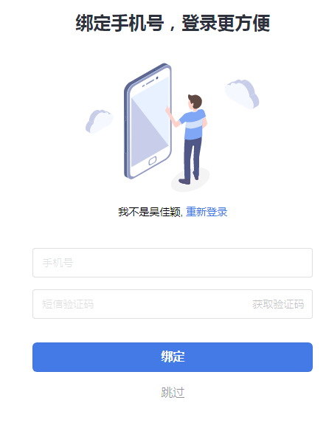
②浏览器：推荐使用谷歌Chrome浏览器和高速模式下的360浏览器。（注：不可使用IE浏览器！！！）
第二步：输入账号和密码，进入系统。
账号： ①初次登录，账号为：自己的学号如“12220565”（请务必记住，忘记的找班主任老师查询！！！ ）
②若曾绑定过手机号或者邮箱，可使用手机号或邮箱登入。
密码： ①初次登录或未修改过密码，密码默认为123456。
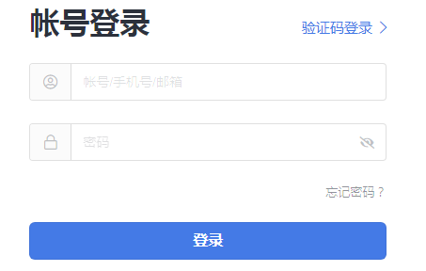
正确输入账号后，可以不绑定手机号，选【跳过】直接进入选课
第三步：选课
①进入选课页面，点击【去选课】按钮，进入选课页面。
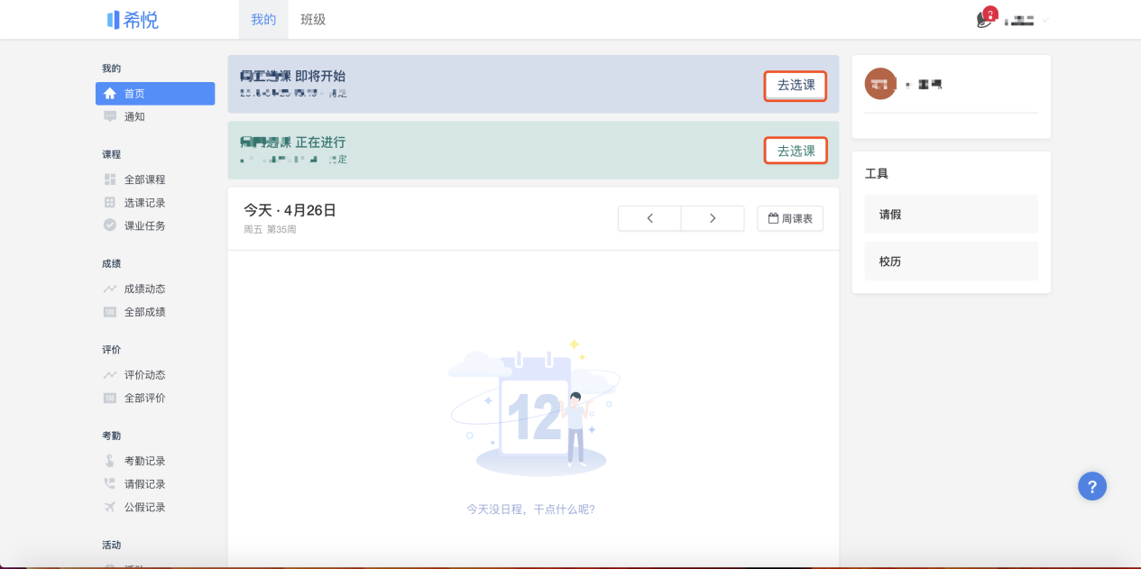
②选择课程，在选课页面通过点击【+选课】选择课程。
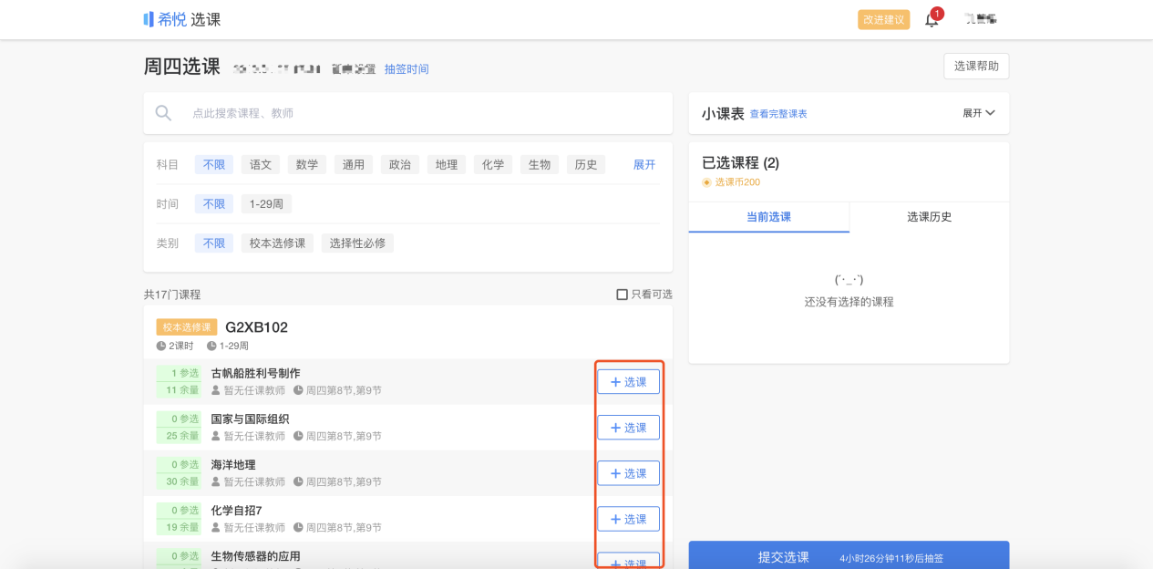
提交选课
点击【提交选课】按钮后即可完成选课，提交后请及时关注后续通知查看选课情况。
三、常见问题
登录不了怎么办？
1．网络原因、检查所用电脑的网络环境是否稳定，再次尝试登录。
2.如仍然不能选课，周一到校后及时向班主任反映。

